* **Scope**

|  |  |
| --- | --- |
| **Name** | **Description** |
| singleton  (default) | Spring IoC Container chỉ tạo ra một instance duy nhất cho bean này trên toàn bộ ứng dụng |
| prototype | Spring IoC Container tạo ra 1 new instance của bean mỗi khi được gọi. |
| request | Spring IoC Container tạo ra 1 new instance cho bean mỗi một HTTP request. |
| session | Spring IoC Container tạo ra 1 new instance cho mỗi một HTTP session.  (Chỉ có giá trị trong context của 1 application Spring Web) |
| application | Spring IoC Container tạo ra 1 cho mỗi một global HTTP session.  (Chỉ có giá trị trong context của 1 application Spring Web) |

* VD1: singleton

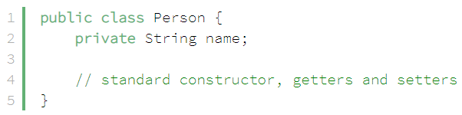

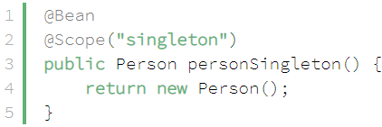 hoặc 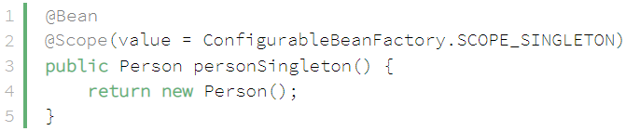

* VD2: prototype

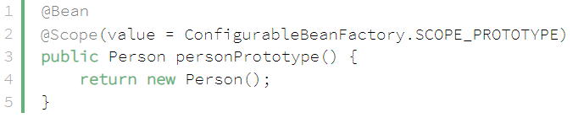

* VD3: request

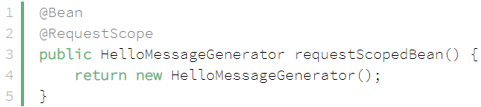

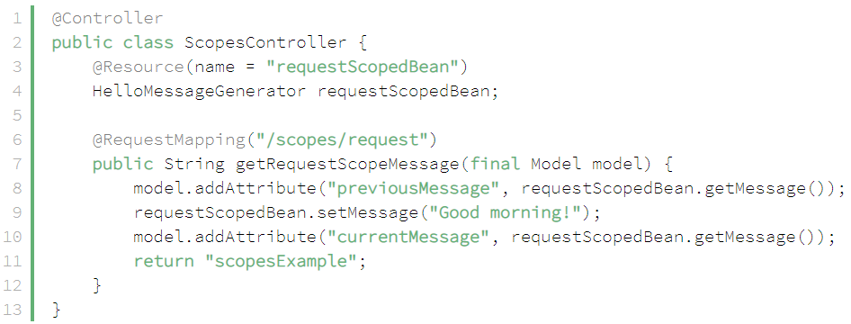

* VD4: Session

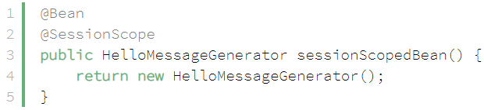

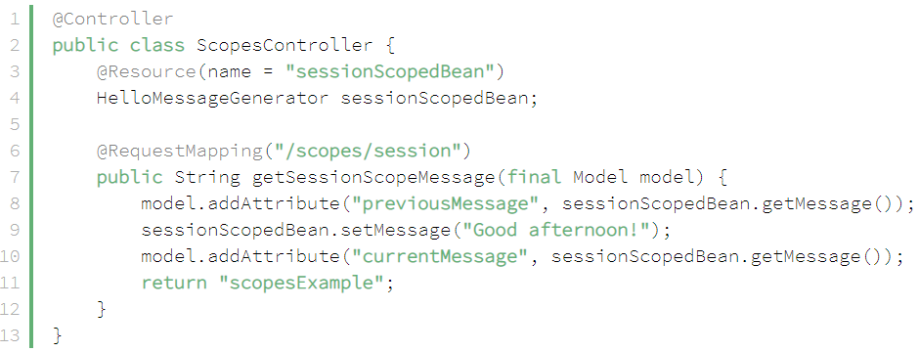

* VD5: application

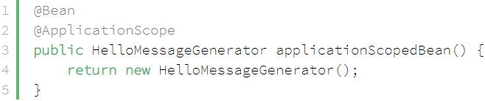

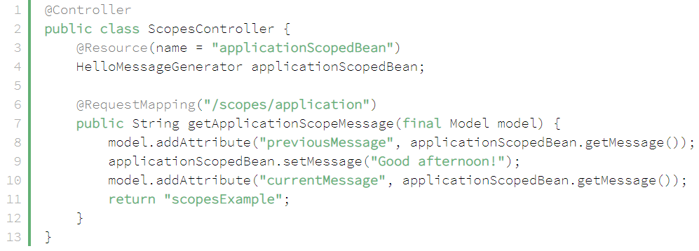

* **Reference**

<https://www.baeldung.com/spring-bean-scopes>